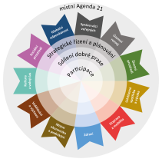

Formulář pro vypořádání námitky, námětu,
reakce či podnětu k SCLLD MAS Rozkvět 2020+

Jméno a kontakt tazatele | Jméno, příjmení: ……………………………………….………..…………  Kontakt: …………………………………………………………………  Obec: …………………………………………………………………
Podnět, námitka, námět, reakce
Dotčená část SCLLD
MAS Rozkvět 2020+,
str./odst.
Návrh opatření, úpravy, doplnění
Odůvodnění a závěr vypořádané připomínky

Zápis zpracovala:

Bc. Milada Vopálková
animační pracovník MAS Rozkvět, z.s.

